Paměťové karty – pracovní list
Časy dobré, časy zlé
Po válce nastaly těžké časy obnovy. Lid československý se však nedal. Československo zasáhlo období modernizace, racionálních metod řízení (Baťa, Škodovy závody). Do počátku 30. let byl elektrifikován téměř veškerý průmysl a 80 % domácností. Klesal počet nezaměstnaných, nejnižšího stavu dosáhl na přelomu roku 1928 – 1929. I když jste ztratili práci, zachránil Vás gentský systém, díky kterému jste dostávali dávky. Náš národní důchod předstihl Itálii, Rakousko, Maďarsko.
V roce 1929 se však něco ve Spojených státech pokazilo. Lidé skákali z oken, věšeli se na klikách svých věřitelů… Výrobní pásy začaly stát, továrny již nelomozily a neotravovaly vzduch svým mocným černým štiplavým dechem. Bylo to jako mor, který se vynořil zpoza „velké louže“ a zahalil Evropu.
V Německu, Polsku i jinde klesla produkce průmyslu o 40 %. Peněžní domy se zavíraly a lidé ztráceli střechu nad hlavou. Na začátku třicátých let se zhroutila rakouská banka Creditanstal a německé ústavy DANAT a Dresdner Bank. Západní kapitál se začal stahovat z Evropy. Na jaře roku 1931 si mnozí mysleli, že je nejhorší za námi. „UŽ JE NADĚJE ŽE Z TOHO VYLEZEME…“ prohlásil ředitel Živnobanky Preiss.
Ale mýlil se, to nejhorší teprve přišlo. Průmyslová výroba poklesla na 56 % proti roku 1929. Bez práce bylo 1,3 miliónu lidí, a když připočteme rodiny, byla bez práce 1/3 Čechoslováků.
Noviny Večerní České slovo informovaly o živnostníkovi, který objížděl své dlužníky, aby nemusel propustit své zaměstnance. Celý den je objížděl, ale ani u jednoho z nich nepochodil.
„PO CELODENNÍM TRMÁCENÍ NEMĚL ANI NA ZPÁTEČNÍ JÍZDENKU. V ZOUFALSTVÍ NAD TAKOVÝM ŽIVOTEM SE POVĚSIL NA KLICE DVĚŘÍ SVÉHO VĚŘITELE.“
A nebyla to ojedinělá záležitost. Ve 30. letech 20. století si v ČSR na život sáhlo více než 4000 lidí ročně.
Rozvíjel se i barterový obchod: „Nehladověli jsme, ale neměli jsme taky vůbec žádné peníze, takže když jsem potřebovala sešit do školy, vzala maminka pýr vajec a šla je prodat. Zpátky přinesla sešit.“
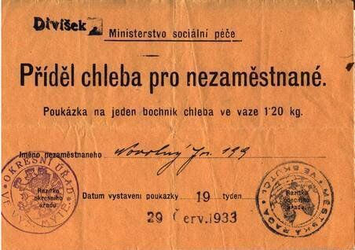
Přídělový lístek ministerstva (tzv. žebračenka) sociální péče z roku 1933. I toto byl obraz života za 1. republiky. Vláda se snažila zmírnit útrapy obyvatelstva, po vzoru prezidenta Roosevelta zdávala veřejné zakázky, na stavbu cest, podporovala veřejné jídelny pro nezaměstnané atd.
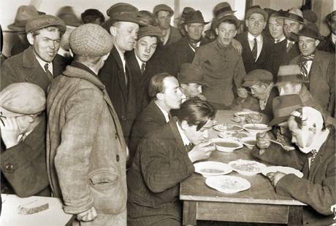
Jídelna Armády spásy v Praze.
I přes veškerou snahu, se vládě nepodařilo vyhnout lidovým nepokojům. Příčinou byla i vláda J. Udržala, která se snažila zmírnit situaci stravovacími akcemi, zvýšenými příspěvky v nezaměstnanosti, ale nebyla podložena programem, který by řešil příčiny nastalé situace. Proto vláda musela čím dál tím více sáhnout k REPRESIVNÍM OPATŘENÍM. Ale ani to nebyl konec, na jaře roku 1932 vypukla stávka 25000 horníku v mosteckém revíru, ke kterým se přidávali i další. Nejvíce šlo slyšet naše spoluobčany v Sudetech, kteří byli živi z lehkého průmyslu a který byl nejvíce postižen na přelomu roku 1932/1933. Když už jsme mysleli, že nemůže být hůř, vyrostla nám hned za humny nová hrozba, živena útrapy německého o lidu. V roce 1933 byl A. Hitler jmenován kancléřem a v ČSR vznikla nová politická strana SdP. Lidé začali být více vyhrocení a radikálnější čím více byl náš národ slabší.

